MIT the Culture/InterMITtences Culturelles 2022
Ciclo di Seminari Interdisciplinari e Interculturali su Economia della Cultura e del Settore Turistico
Riverberi Linguistico-culturali

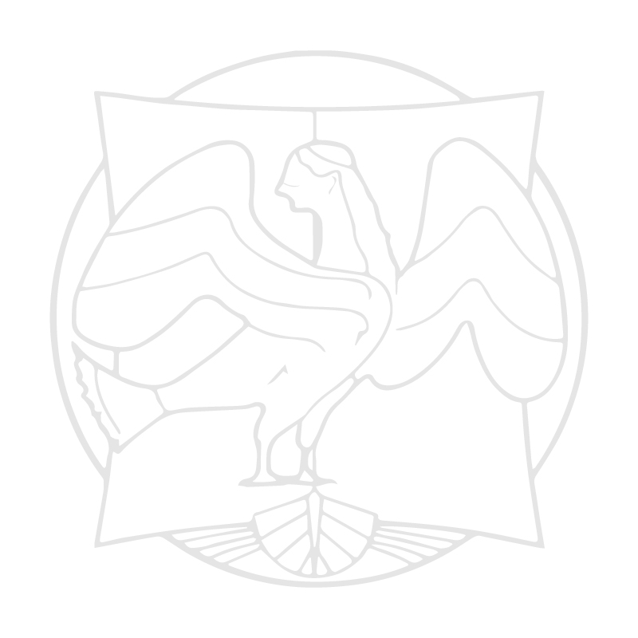
L’Italia possiede un patrimonio culturale e artistico tra i più ricchi ed eterogenei al mondo. La Regione Campania ne detiene una quota rilevante, avendo un ingente patrimonio archeologico, artistico, paesaggistico e culinario. Il turismo rappresenta quindi un settore chiave per la valorizzazione di tale patrimonio, anche in considerazione delle mutate abitudini di consumo e fruizione del turista contemporaneo, che riserva sempre più tempo alla conoscenza delle tradizioni e culture locali.
Molte destinazioni turistiche hanno percepito questo mutamento in atto, valorizzando il territorio nella sua globalità e attribuendo un posto di rilevo alla fruizione del patrimonio culturale. Il prodotto turistico in tal modo si arricchisce, diventa più complesso e, di conseguenza, richiede di figure in grado di monitorare e gestire un’offerta competitiva e coerente con i bisogni del contesto socio-culturale.
MIT the Culture/InterMITtences culturelles è un’occasione per discutere delle potenzialità e delle problematiche connesse alla valorizzazione in chiave turistica del patrimonio culturale, attraverso l’esperienza di operatori ed esperti del settore pubblico o privato.

I cicli di seminari sono aperti a studenti di laurea triennale e specialistica. Per gli studenti di laurea triennale la frequenza a un ciclo completo di seminari consente il riconoscimento di 3 CFU. Sarà richiesta la compilazione di un questionario di comprensione da inviare a mezzo mail a: lingua.francese@uniparthenope.it.
l numero massimo di partecipanti per ogni ciclo è 150. Le iscrizioni apriranno il 21 febbraio. I primi due seminari si terranno in presenza in aula 1.2 mentre il terzo si terrà sulla piattaforma Teams. Sarà cura dell’organizzazione fornire il codice e il link agli iscritti. Per i seminari in presenza, l’appello e la firma di ingresso sarà registrata un’ora prima dell’inizio del seminario, dal comitato organizzativo, quindi, si pregano gli studenti di essere in aula un’ora prima dell’inizio del seminario.

Comitato organizzativo: Maria Rosaria Carillo, Raffaella Antinucci, Rita De Siano, Claudio Grimaldi, Maria Giovanna Petrillo, Silvia Domenica Zollo.

PROGRAMMA
Saluti delle Autorità
Magnifico Rettore, Prof. Alberto Carotenuto
Pro-Rettore alla Didattica e agli Affari Istituzionali, Prof. Antonio Garofalo
Direttore del Dipartimento di Studi Aziendali ed Economici, Prof. Riccardo Marselli
Coordinatrice del C.d.S. in Management delle Imprese Turistiche, Prof.ssa Maria Rosaria Carillo

11 marzo, ore 15:00 - aula 1.2: Maurizio De Giovanni, scrittore e sceneggiatore. Titolo dell’intervento: Napoli tra letteratura e turismo
18 marzo, ore 10:30 - aula 1.2: Ernesto Esposito, designer, collezionista e artista. Titolo: Parigi tra moda arte e cultura
25 marzo, ore 11:00 – Microsoft Teams: Emilia Surmonte, Professoressa di Lingua e Letteratura presso l’Università della Basilicata ed esperta del lessico del turismo e dell’economia. Titolo: Les paroles du paysage, ressources incontournables de l’économie touristique

